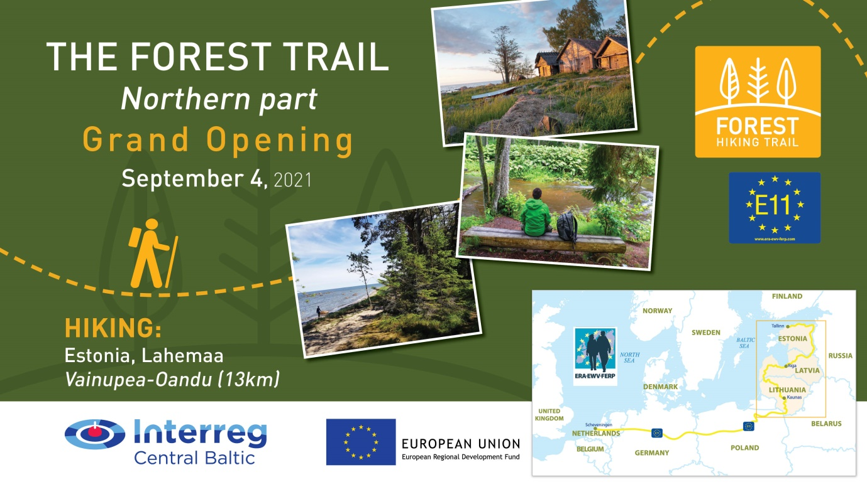

Pressemitteilung 09.08.2021.

**Wanderfestival am 4. September in Lahemaa – Eröffnung des Wald-Wanderweges im Rahmen des Fernwanderweges E11 im Baltikum**

**Mit einer Wandertour am 4. September im Nationalpark Lahemaa, Estland, wird der Wald-Wanderweg als Teil des Fernwanderweges E11 des europäischen Wanderwegenetzes gestartet. Jeder ist herzlich eingeladen, an der 13 km langen Eröffnungswanderung von Vainupea zu den Oandu-Dörfern im Lahemaa-Nationalpark teilzunehmen.**

Tallinn in Estland ist das Endziel des Fernwanderweges E11 des europäischen Wanderwegenetzes. Die Route E11 geht durch*: Scheveningen* (NL)–*Osnabrück* (D)–*Potsdam* (D)–*Poznań* (PL)–*Ogrodniki* (PL)–*Lazdijai* (LIT)–*Rīga* (LAT)–*Tallinn* (EST).

Der Wald-Wanderweg im Baltikum führt durch die waldreichsten Gebiete, Regional-, Natur- und Nationalparks Litauens, Lettlands und Estlands. Die Route beginnt an der polnisch-litauischen Grenze in der Nähe der Stadt Lazdijai, führt durch Lettland, biegt nach Riga ab und endet in Tallinn, Estland. Die Route ist in ~ 20 km lange Eintages- oder Zweitagesabschnitte geteilt mit Übernachtungs- und Transportmöglichkeiten.

Die Eröffnungswanderung am 4. September beginnt damit, dass sich die registrierten Teilnehmer im Dorf Oandu, das Endziel, treffen. Dort parken sie ihre Autos und werden mit dem Bus zum Startpunkt im Dorf Vainupea gebracht. Vor Beginn der Wanderung wird der Wald-Wanderweg im Rahmen von E11 offiziell von einem Vertreter der ERA - European Ramblers Association eröffnet, der sich an die Wanderer wendet.

Die 13 km lange Wanderung von Vainupea nach Oandu beginnt um 12:00 Uhr. Die Teilnehmer machen eine Mittagspause am Lagerfeuerplatz von Mustoja. Weiter führt die Route durch das historische Küstendorf Altja mit Küstenbauernhöfen, Fischernetzschuppen und der Taverne.

Die Wanderung endet am Nachmittag und die Teilnehmer kommen gegen 16:00 Uhr im Dorf Oandu an. Die Veranstaltung wird mit Grüßen, Dank, Essen und Konzert der lokalen Jugend-Folk-Band „Uurikad“ abgeschlossen.

**Veranstaltungsprogramm:** [**https://galerija.celotajs.lv/g/www/news/2021/Forest_trail_0409.pdf**](https://galerija.celotajs.lv/g/www/news/2021/Forest_trail_0409.pdf) **Anmeldung:** [**https://forms.gle/ziL6FG1N9tSgrgRb7**](https://forms.gle/ziL6FG1N9tSgrgRb7)(Teilnehmen können nur Personen, die einen COVID-19 vorweisen können oder die einen negativen Test haben, der nicht älter ist als 72 Stunden.)

Der Wald-Wanderweg lädt zu jeder Zeit zum Wandern ein, mit einem Führer und einer Karte in der Hand den Markierungsschildern und Wegweisern zu folgend. GPX-Dateien für jeden Abschnitt der Route können von <https://baltictrails.eu/en/forest> heruntergeladen werden. Der Inhalt der Website ist mobilfreundlich. Wald-Wanderweg-Infos sind auch in vielen Wander-Apps verfügbar <https://baltictrails.eu/lv/forest/apps>. Es wird empfohlen, Karten ausdrucken, die in Gebieten mit schlechter Mobilfunknetzabdeckung nützlich sind.

Bitte teilen Sie uns mit, ob Sie daran teilnehmen möchten, und wir senden Ihnen weitere Informationen zu:

* Katrina Serzante  
  Baltic country holidays / THE FOREST TRAIL project  
  [katrina@celotajs.lv](mailto:katrina@celotajs.lv)
* Kaisa Linno  
  Contact person for THE HIKING FESTIVAL  
  [kaisa@kolgakyla.ee](mailto:kaisa@kolgakyla.ee)

Wir sehen uns auf dem Waldweg!

Mit freundlichen Grüßen, Lettischer Landestourismusverband „Lauku ceļotājs“ und das Wald-Wanderweg Team

**Folgen Sie und:**

* <https://baltictrails.eu/en/forest>
* [facebook.com/meztaka](https://www.facebook.com/meztaka)
* [instagram.com/meztaka](https://www.instagram.com/meztaka/)

*Das Wald-Wanderweg-Projekt wird von der Europäischen Union und dem Central Baltic Programme des Europäischen Fonds für regionale Entwicklung kofinanziert. Diese bereitgestellten Informationen geben die Ansichten des Autors wieder. Die Verwaltungsbehörde des Programms haftet nicht für die Verwendung dieser Informationen.*

